Если хочешь быть здоров – закаляйся!

Закаливание - это система профилактических мероприятий, направленных на сопротивляемость организма неблагоприятным факторам окружающей среды.
Закаливание помогает организму повысить адаптацию к условиям внешней среды, повысить устойчивость к воздействию низких и высоких температур воздуха и за счет этого предотвратить частые заболевания.

Виды закаливания

Основные факторы закаливания - природные и доступные.

- Закаливание солнцем.
- Закаливание воздухом.
- Закаливание водой (обтирание, обливание, душ, лечебное купание, моржевание).
- Хождение босиком.
Закаливание солнцем
Солнечные ванны широко использует каждый в своей повседневной жизни, а особенно если вы отдыхаете вблизи реки и на море. Рекомендуемое время дня для солнечных ванн с 9-13 ч. и 16-18 часов. Принимать солнечные ванны не более 15 минут, постепенно увеличивая длительность солнечных ванн на 5-10 минут можно дойти до 2-3 часов, но при этом каждый час следует делать перерыв на 10-15 минут. Перед принятием солнечных ванн необходимо надеть на голову панаму.
Закаливание воздухом
Воздушные ванны проводятся в помещении, которое предварительно проветривалось, лучше, если это будет сквозное проветривание. В теплое время года небольшой сквозняк не повредит. Температура в комнате должна быть +20С с понижением в дальнейшем с помощью проветриваний до 15-16С.
Продолжительность воздушных ванн нужно начинать всего с 4-5 минут, дальше постепенно увеличивать это время до получаса. Прогулки на свежем воздухе благотворно влияют на здоровье. Прогуливаться желательно не менее 1 часа, темп ходьбы выбирается индивидуально. Полезен сон на свежем воздухе, бег, спортивная ходьба, лыжи на свежем воздухе.

Закаливание водой
Душ является очень эффективным вариантом закаливания организма. Начальная температура воды будет близкой к естественной температуре тела, первые процедуры не более одной минуты. Затем постепенно увеличиваем продолжительность принятия душа до 10-15 минут. Как только вы доходите до этого рубежа, понижаете на несколько градусов температуру воды, немного сокращая продолжительность закаливающей процедуры.
В теплое время года нужно купаться в открытых водоемах. Также проводятся обливания водой на открытом воздухе, стоя босиком на земле, обтирания мокрым полотенцем, полоскание горла.

Хождение босиком
Сначала это можно делать в комнате, а весной, летом и уже закаленному человеку – осенью, около дома по дорожке, в саду по траве и песку (начиная с нескольких минут).
Правила закаливания
Закаливающие процедуры необходимо начинать, когда человек полностью здоров.
- Необходимо соблюдать принцип постепенности.
- Так же очень важно проводить
закаливающие процедуры регулярно, без больших промежутков, в любую погоду и время года.
- Сочетайте закаливания с физическими упражнениями. Это гораздо повысит эффективность закаливающих процедур и благотворно влияет на весь организм.
- Закаливание должно приносить бодрость и радость. Если вы чувствуете недомогание после закаливающих процедур, то необходимо прекратить закаливание и обратиться к врачу.
- При закаливании необходимо учитывать индивидуальные особенности человека, состояние здоровья, природно-климатические условия.
- Выполняя закаливающие процедуры необходимо проводить самоконтроль. Оценивайте общее самочувствие, пульс, кровяное давление, аппетит.

При закаливании детей необходимо:

- Учитывать настроение ребенка и проводить процедуры в форме игры;
- начинать закаливание в любом возрасте;
- никогда не выполнять процедуры, если малыш замерз, то есть не допускать переохлаждения ребенка;
- правильно подбирать одежду и обувь: они должны соответствовать температуре окружающего воздуха и быть из натуральных тканей и материалов;
- закаливаться всей семьей.

Каждый человек выбирает тот способ закаливания организма, который ему больше всего подходит.

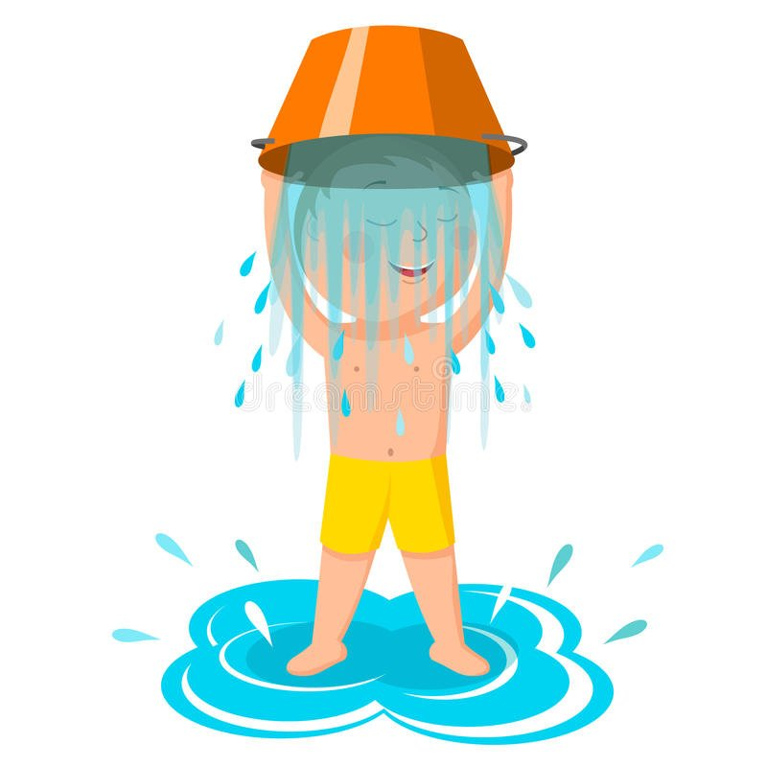

Помните что закаливание это одна из составляющих здорового образа жизни.

Солнце, воздух и вода наши лучшие друзья!

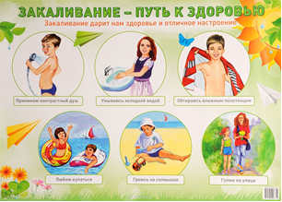

Составила: инструктор по ЛФК социально-реабилитационного отделения для граждан пожилого возраста и инвалидов Таирова И.С.

Краевое государственное бюджетное учреждение социального обслуживания «Комплексный центр социального обслуживания населения «Северный»

Закаливание – залог здоровья!

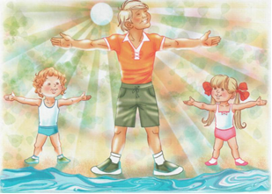

г. Енисейск, 2023

